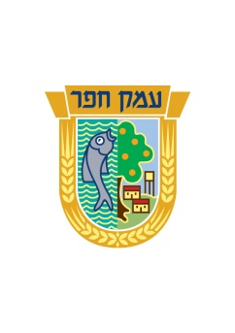 

**קורס חובשי רפואת חרום – נהגי אמבולנס מתנדבים**

**דוד אדום בישראל, ארגון ההצלה הלאומי קורא לכם להכשיר את חברי צוות החירום היישובי ותושבים שמעוניינים בקורס חובשים ונהגי אמבולנס.**

**החובשים יקלטו להתנדבות במד"א ויבצעו שתי משמרות חודשיות באמבולנס במד"א, כך יקבלו ניסיון.**

**קוד כונן – מתנדבים שירצו יקבלו קוד כונן ויוכלו להיות חלק ממערך ההצלה של מד"א למתן סיוע עד הגעת האמבולנס למקום.**

**הקורס יתקיים פעמיים בשבוע בשעות אחר הצהריים 18 עד 22 במשך חצי שנה.**

**חלק ראשון: בהיקף של 173 שעות, כולל מידע רב ומגוון בתחומי העזרה הראשונה**

**חלק שני : בהיקף של 30 שעות , מיועד למעוניינים לקבל היתר לנהיגה באמבולנס (קבלת ההיתר הינו כפוף באישור משרד הרישוי).**

**יש להתחייב להתנדבות למד"א ל – 50 שעות במשך 14 חודשים בתחנות, חדרה, בת חפר, נתניה ותחנת כפר יונה שעתידה להיפתח בקרוב.**

עלות השתתפות: 180 ₪ עבור דמי חבר במד"א.

*פתיחת הקורס מותנית במינימום של 25 משתתפים.

להרשמה ולראיון אישי: יש ליצור קשר עם עליזה קוניאק – רכזת תחום צח"י 09-8973303/4.

גלוריה רוט - מנהלת מח' בריאות